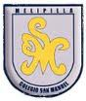
Colegio San Manuel
Asignatura: Artes Visuales
Profesor: Carolina Bustamante Maldonado
Curso: 1°año

GUÍA N° 4 DE ARTES VISUALES
NOMBRE: ______________________________________________FECHA: 15 mayo 2020

OBJETIVOS DE APRENDIZAJE:Experimentar y aplicar elementos del lenguaje visual en sus trabajos de arte:  Conocer pintores  Realizar autorretrato | HABILIDADES / DESTREZAS: Utilización de diferentes materiales, herramientas y procedimientos de las artes visuales para desarrollar la capacidad de expresión y creatividad visual mediante la experimentación
Autorretratos
Los autorretratos son dibujos y pinturas de uno mismo.
Actividad: luego de verlos autorretratosde estos pintores.
Realizaautorretrato (imagen tuya) en tu cuaderno de asignatura o croquera (lo puede pintar de la manera que estime) *Enviar imagen

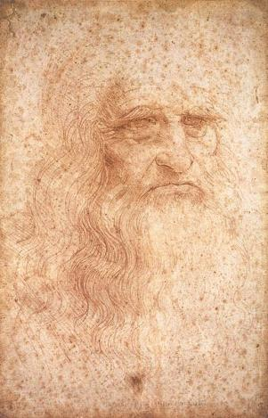
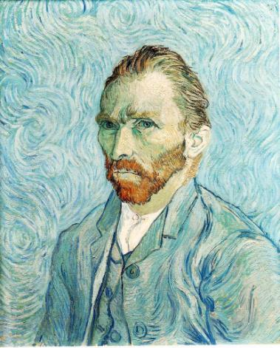
Leonardo Da Vinci

Vincent van Gogh
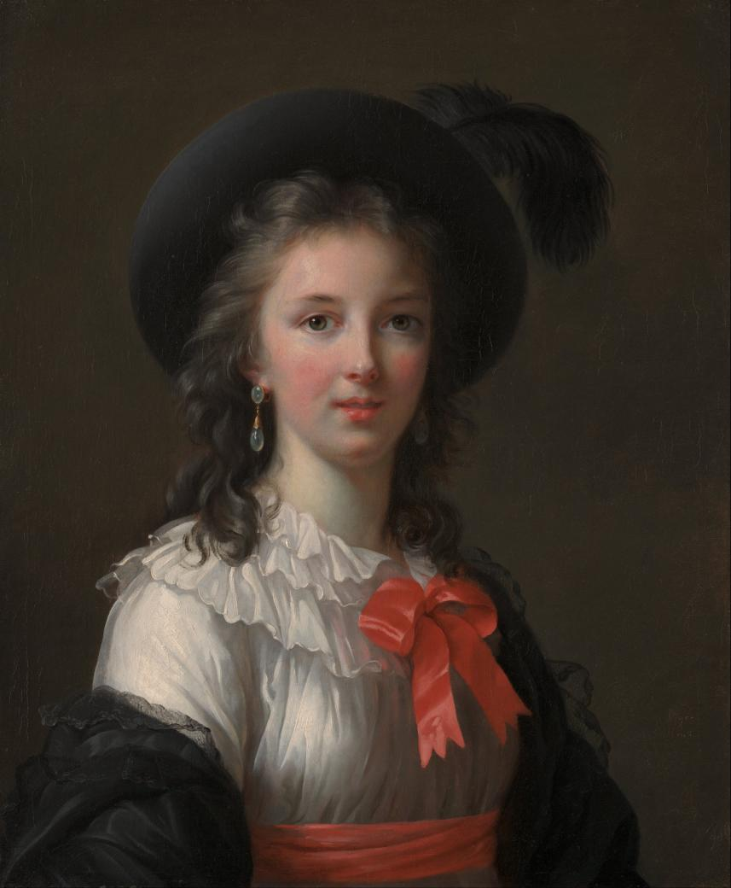
Autorretrato de Elizabeth LouiseVigeé

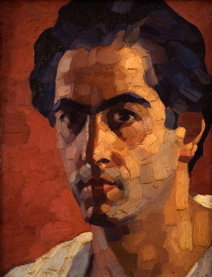

Autorretrato de César Caggiano

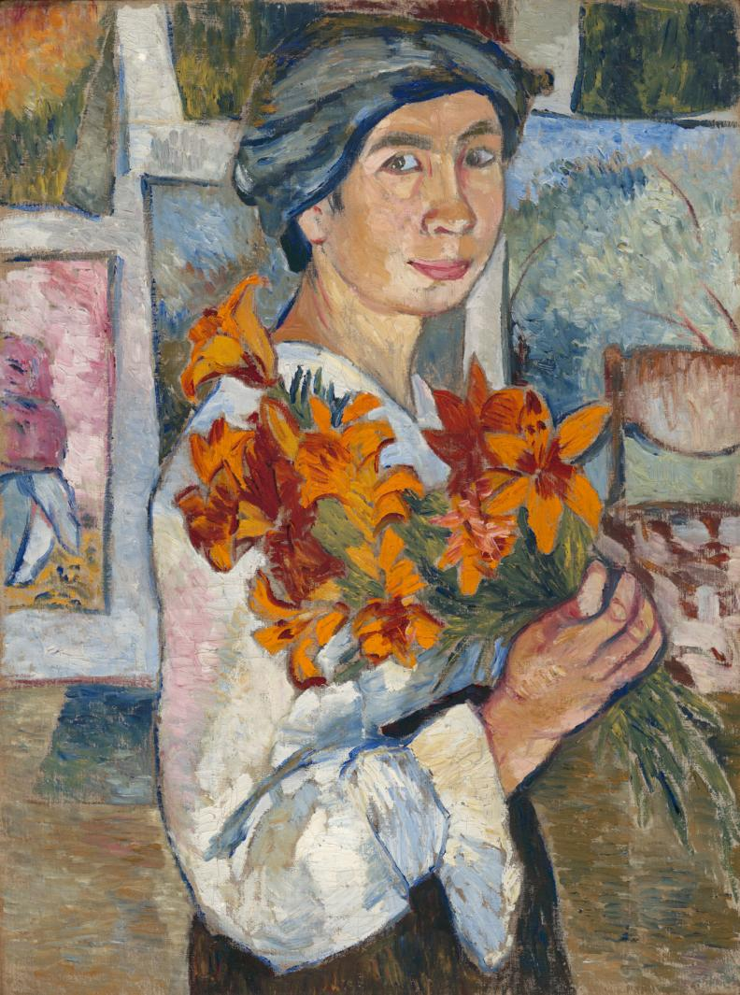
Autorretrato de Natalia Gorncharova

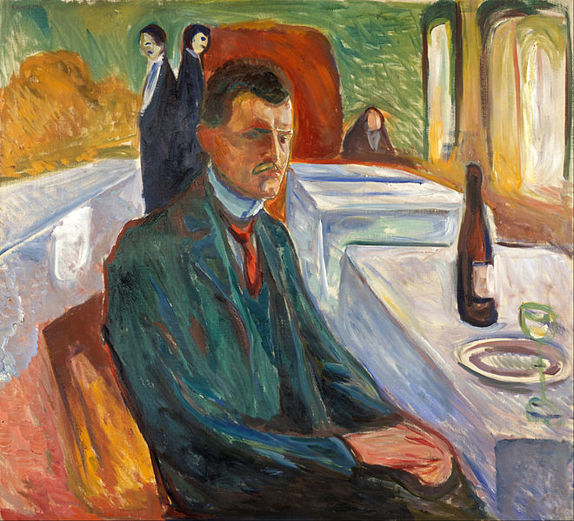

Autorretrato de EdvardMunch

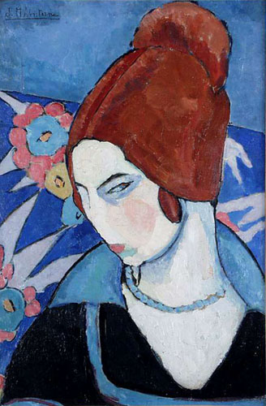

Autorretrato deJeanne Hébuterne

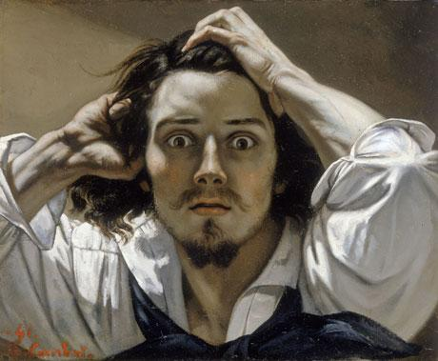

Autorretrato de GustaveCourbet

